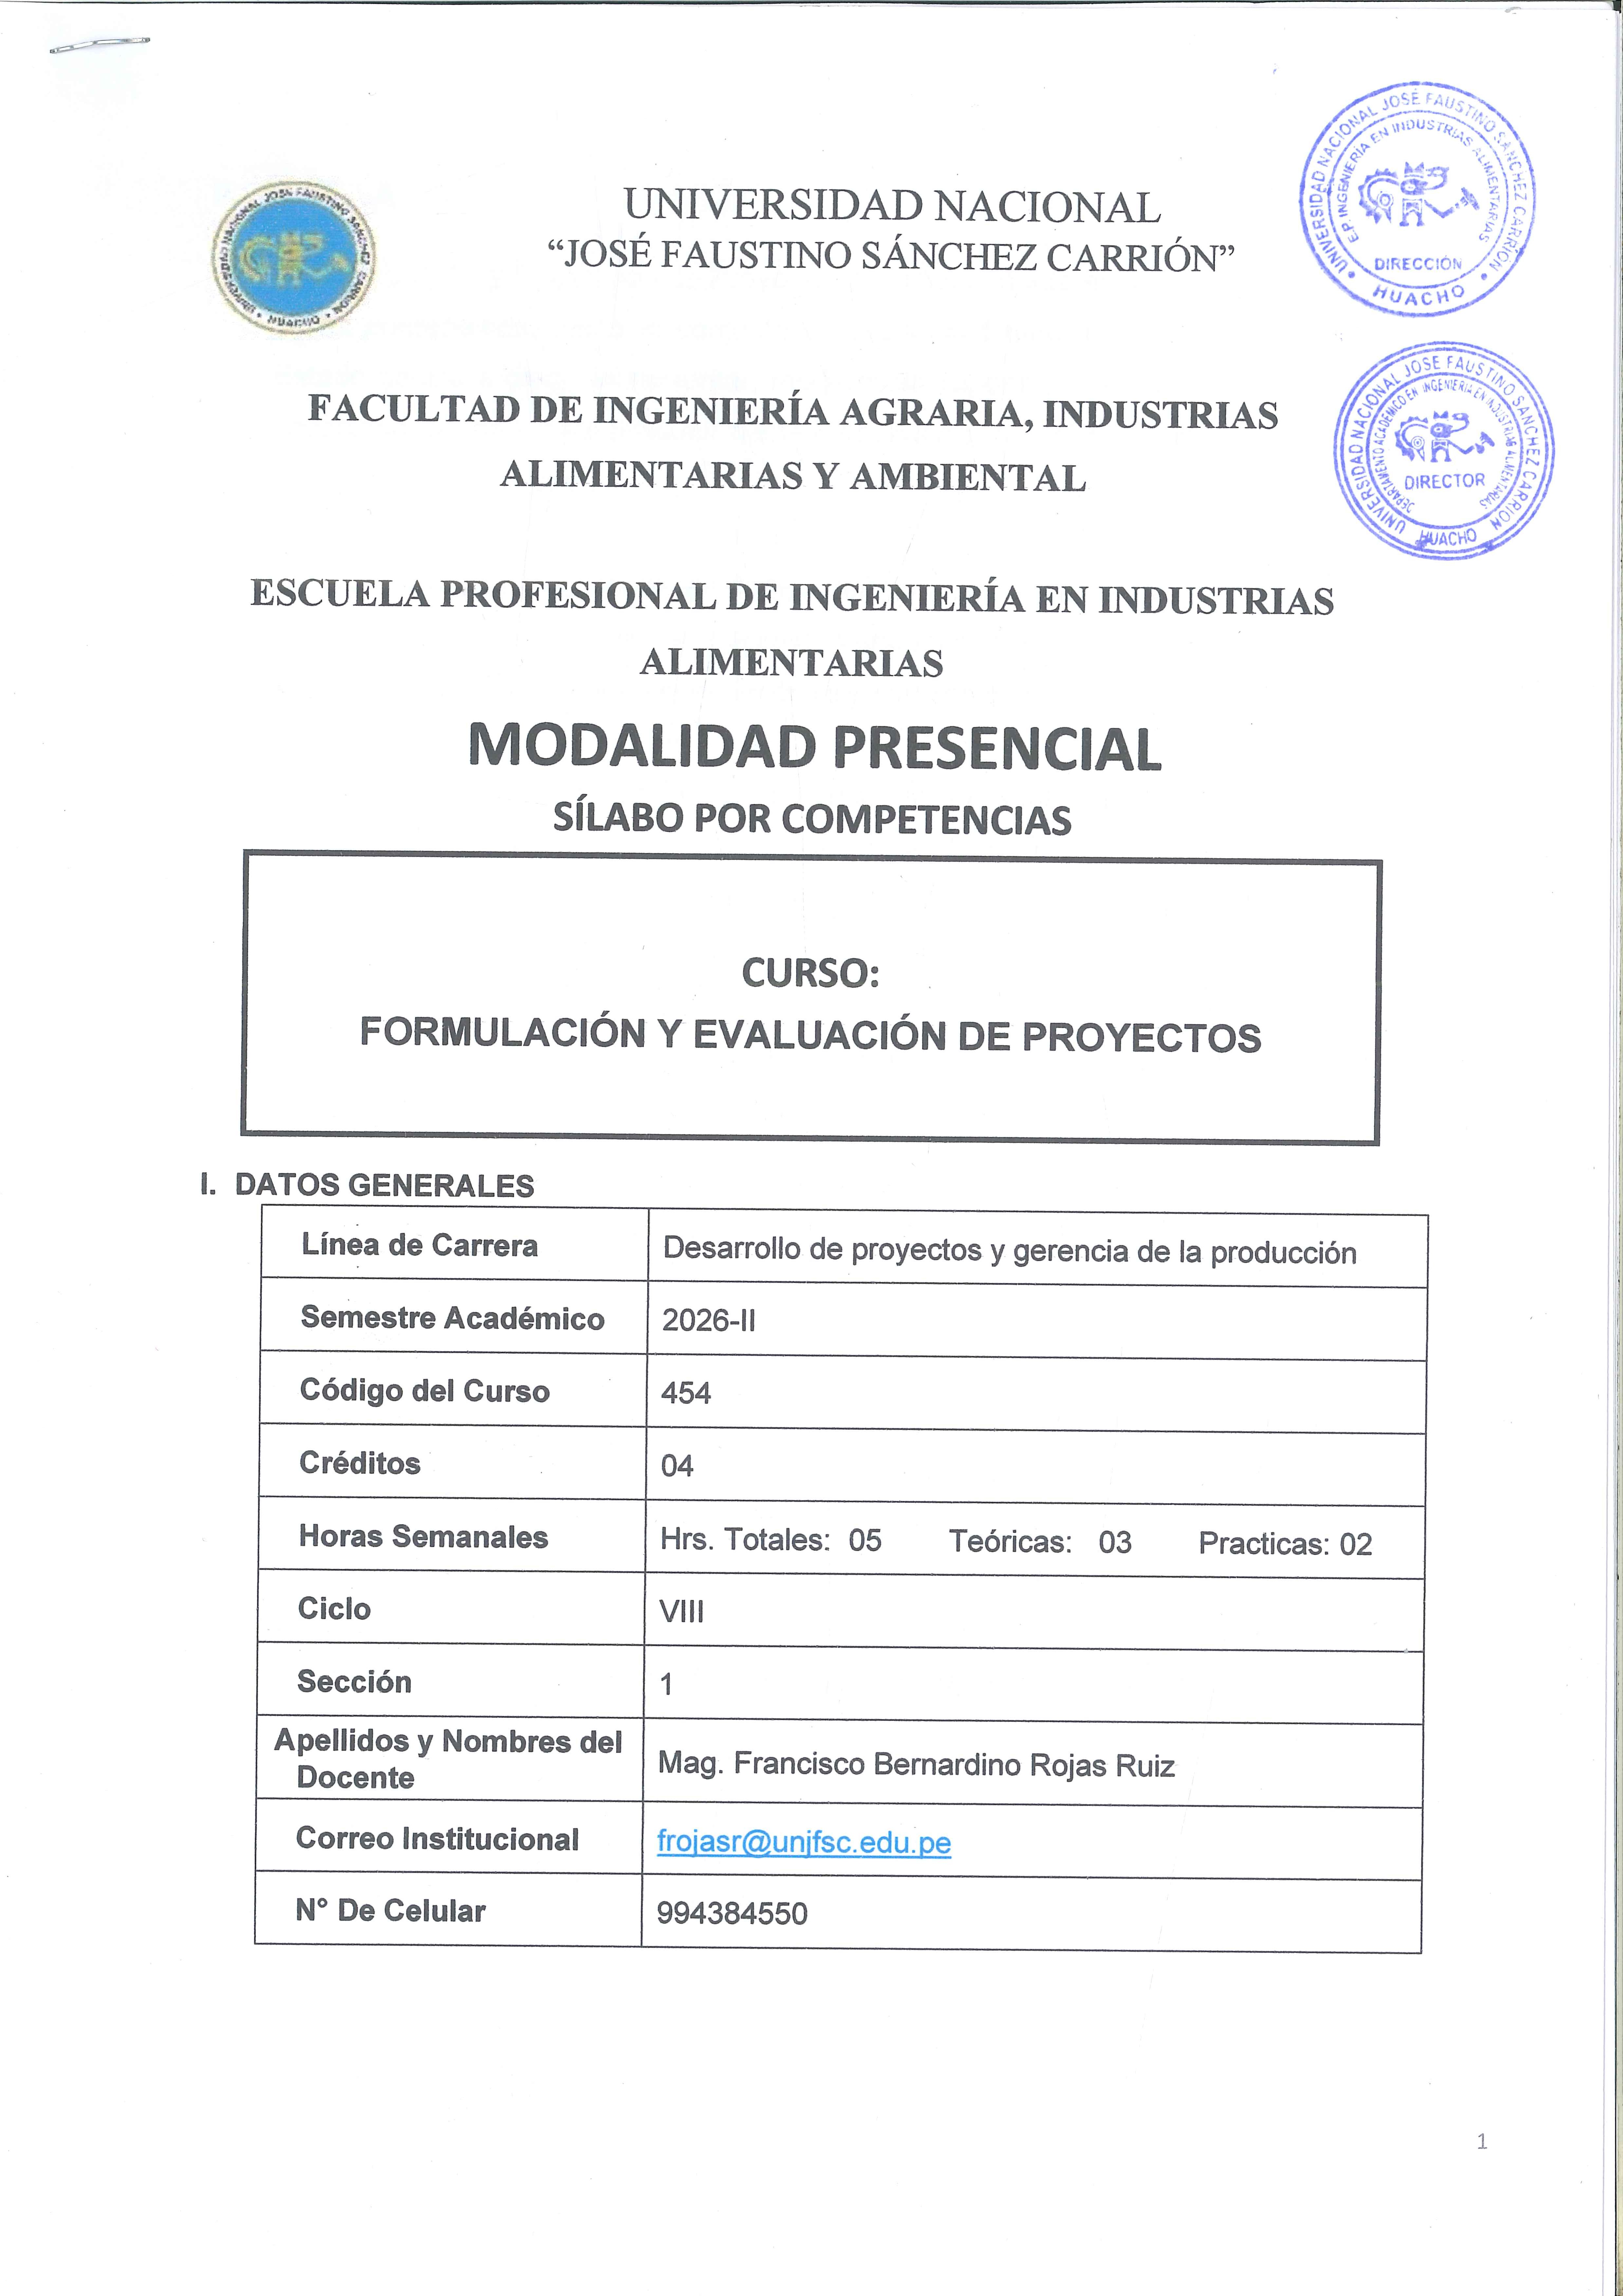
- SUMILLA

La Formulación y Evaluación de Proyectos tradicionalmente en la inversión pública se ha considerado, como el conjunto de recursos financieros y técnicos que el Estado dedica a crear, incrementar, modernizar, reponer, reconstruir y mejorar la capacidad del país para producir bienes y servicios, con el propósito de lograr el bienestar de la sociedad.

El Estado realiza inversiones en forma permanente, a través de proyectos que tienen como propósito desarrollar acciones encaminadas a disminuir o eliminar las carencias sociales, a promover el desarrollo y su sostenibilidad.

El análisis de la situación “sin “ y “con” proyecto, es un análisis que busca determinar el rendimiento global de un proyecto, no tratándose de una comparación entre antes y después, sino que básicamente compara costos y beneficios tratando de establecer los beneficios netos del proyecto.

En el curso de Formulación y Evaluación de Proyectos está estructurado de manera tal que al finalizar su desarrollo el estudiante haya logrado competencias que le permitan evaluar la información necesaria para el estudio del proyecto que le permitan formular de una manera adecuada cada una de las etapas del proyecto de tal manera que le permita resolver problemas del contexto real referente a su carrera profesional.

El curso está planteado para un total de 16 semanas, las cuales se desarrollarán en 4 unidades con 16 sesiones teóricas – prácticas comprendiendo los temas de Proyecto de Inversión y Ciclo Vital de los Proyectos, estudio de mercado, ingeniería de proyecto, tamaño y localización de planta, inversiones, financiamiento, organización y evaluación económica financiera de plantas agroindustriales, Ingeniería económica. Análisis de sensibilidad. Impacto ambiental.

CAPACIDADES AL FINALIZAR EL CURSO

 | CAPACIDAD DE LA UNIDAD DIDÁCTICA | NOMBRE DE LA UNIDAD DIDÁCTICA | SEMANAS
 | Dada la necesidad de emprender analiza y determina el comportamiento de los mercados y la localización adecuada para la instalación de una planta considerando aspectos técnicos viables con la expectativa de inserción de una nueva  unidad económica. | La oportunidad de inversión, el estudio de mercado y localización de planta. | 1-4
 | Ante el requerimiento de información técnica e inversión conoce, aplica y determina el tamaño de un proyecto, el diseño de bienes y servicios y el financiamiento para la ejecución de un proyecto basado en estándares  económicos de viabilidad. | Desarrollo técnico y económico del proyecto. | 5-8
 | A fin de establecer las necesidades de inversión y flujos operativos que permita los cálculos de diseño  como base para medir las necesidades económicas identifica, determina y aplica métodos e indicadores de evaluación de proyectos con el propósito de medir su viabilidad y disminuir el  riesgo. | Estudio  económico del proyecto. | 9-12
 | Dada la necesidad de considerar las obligaciones legales e impacto ambiental en los proyectos conoce y aplica métodos e indicadores con el propósito de cumplir con las obligaciones legales y mitigar el impacto ambiental  generado por los proyectos. | Evaluación legal y ambiental del proyecto. | 13-16

- INDICADORES DE CAPACIDADES AL FINALIZAR EL CURSO

N° | INDICADORES DE CAPACIDAD AL FINALIZAR EL CURSO
1 | Elabora un perfil básico de una idea de negocio.
2 | Elabora un perfil para un estudio de mercado.
3 | Elabora un ejercicio de selección de alternativas de localización de planta mediante ponderación.
4 | Resuelve una evaluación del consolidado de los temas tratados en la unidad I.
5 | Elabora un ejercicio de determinación de tamaño planta.
6 | Realiza cálculos para la determinación de aspectos técnicos del producto y/o proceso.
7 | Elabora un cronograma de inversiones y cronograma de servicio de la deuda.
8 | Resuelve una evaluación del consolidado de los temas tratados en la unidad II.

9 | Realiza un estado de pérdidas y ganancias, así como un flujo de caja para un proyecto de inversión.
10 | Elabora estados financieros alternos para un proyecto de inversión.
11 | Elabora una conclusión sobre la inversión a partir de los diversos escenarios para el proyecto.
12 | Resuelve una evaluación del consolidado de los temas tratados en la unidad III.
13 | Presenta una lista de nomas aplicables al sector.
14 | Elabora una lista de normas aplicables a su idea de negocio.
15 | Presenta su proyecto final.
16 | Resuelve una evaluación del consolidado de los temas tratados en la unidad IV.

DESARROLLO DE LAS UNIDADES DIDÁCTICAS:

CAPACIDAD DE LA UNIDAD DIDÁCTICA I: Dada la necesidad de emprender analiza y determina el comportamiento de los mercados y la
localización adecuada para la instalación de una planta considerando aspectos técnicos viables con la expectativa de inserción de una nueva unidad económica.
 | SEMANA | CONTENIDOS |  |  | ESTRATEGIAS DE LA ENSEÑANZA | INDICADORES DE LOGRO DE LA CAPACIDAD
 | SEMANA | CONCEPTUAL | PROCEDIMENTAL | ACTITUDINAL | ESTRATEGIAS DE LA ENSEÑANZA | INDICADORES DE LOGRO DE LA CAPACIDAD
 | 1 | Conoce los conceptos de proyecto, viabilidad, entorno, ciclo de vida, inversión, ideas de negocio, caso de aplicación. | Desarrolla la idea de un proyecto de inversión y sus características. | Toma conciencia de la importancia de los proyectos de inversión. |  | Elabora un perfil básico de una idea de negocio.
 |  | Reconoce un estudio de mercado |  | Se esfuerza en la determinación de la demanda insatisfecha y los niveles de precios para el mercado.
 |  | (producto, delimitación del área de |  |  | Expositiva
 | 2 | influencia, estudio de la materia prima,  estudio de la demanda, estudio de la oferta, demanda insatisfecha, pronóstico  de ventas, cobertura del proyecto y | Determina la demanda  insatisfecha y los niveles de precios para el mercado. |  | (Docente/Alumno)  Debate dirigido | Elabora un perfil para un estudio de mercado.
 |  | estrategia comercial). |  |  | (Discusiones)
 | 3 | Identifica la localización de planta (macro y micro localización, factores que condicionan la localización, métodos para seleccionar alternativas de localización). | Desarrolla la metodología de selección de localización de planta mediante ponderación. | Se interesa en la metodología para la localización de planta. | Lecturas  Lluvia de ideas (Saberes previos) | Elabora un ejercicio de selección de alternativas de localización de planta mediante ponderación.
 | 4 | Reconoce la oportunidad de inversión desde las ideas de negocio. | Expone su idea de negocio. | Se esfuerza en desarrollar una idea de negocio. |  | Resuelve una evaluación del consolidado de los temas tratados en la unidad I.
 | EVALUACIÓN DE LA UNIDAD DIDÁCTICA



 | EVIDENCIA DE CONOCIMIENTOS | EVIDENCIA DE PRODUCTO | EVIDENCIA DE DESEMPEÑO
 | - Estudios de Casos  - Cuestionarios | - Trabajos individuales y/o grupales  - Soluciones a Ejercicios propuestos | Comportamiento en clase y prácticas de laboratorio.

 | CAPACIDAD DE LA UNIDAD DIDÁCTICA II: Ante el requerimiento de información técnica e inversión conoce, aplica y determina el tamaño de un proyecto, el diseño de bienes y servicios y el financiamiento para la ejecución de un proyecto basado en estándares económicos de viabilidad.
 | SEMANA | CONTENIDOS |  |  | ESTRATEGIAS DE LA ENSEÑANZA | INDICADORES DE LOGRO DE LA CAPACIDAD
 | SEMANA | CONCEPTUAL | PROCEDIMENTAL | ACTITUDINAL | ESTRATEGIAS DE LA ENSEÑANZA | INDICADORES DE LOGRO DE LA CAPACIDAD
 |  | Conoce la metodología para determinar el | Realiza los cálculos para | Se esfuerza en el desarrollo de |  | Elabora un ejercicio de
 | 5 | tamaño de planta (factores, economías de escala, optimización del tamaño). | determinar el tamaño de planta. | los cálculos de determinación de tamaño de planta. | Expositiva (Docente/Alumno) | determinación de tamaño planta.
 | 6 | Conoce la ingeniería del proyecto, características del producto, estudio de la materia prima, el proceso productivo. | Realiza los cálculos para determinar los aspectos técnicos para el producto y/o proceso. | Toma conciencia de la importancia de la ingeniería del proyecto. | Debate dirigido (Discusiones) | Realiza cálculos para la determinación de aspectos técnicos del producto y/o proceso.
 |  | Reconoce los conceptos de inversión |  |  | Lecturas
 |  | (clasificación, Capital de Trabajo, resumen
 | 7 | de inversiones, cronograma de  inversiones) y financiamiento (fuentes de financiamiento, formas de pago del | Desarrolla un cronograma de inversiones y pago del servicio  de deuda. | Valora la importancia de la inversión y financiamiento en  los proyectos productivos. | Lluvia de ideas (Saberes previos) | Elabora un cronograma de inversiones y cronograma de  servicio de la deuda.
 |  | servicio de la deuda, cronograma del
 |  | servicio de la deuda).

 | 8 | Identifica los costos de producción (directos e indirectos), gastos de operación (administración y ventas), gastos financieros, costo unitario de producción, precio de venta, ingresos del proyecto, punto de equilibrio, costos fijos y costos variables, determinación y gráfico  del punto de equilibrio. | Expone el segundo avance de su proyecto. | Se esfuerza en desarrollar los aspectos técnicos de su proyecto. |  |  | Resuelve una evaluación del consolidado de los temas tratados en la unidad II.
 | EVALUACIÓN DE LA UNIDAD DIDÁCTICA
 | EVIDENCIA DE CONOCIMIENTOS |  | EVIDENCIA DE PRODUCTO |  |  | EVIDENCIA DE DESEMPEÑO
 | - Estudios de Casos  - Cuestionarios |  | - Trabajos individuales y/o grupales  - Soluciones a Ejercicios propuestos |  |  | Comportamiento en clase y prácticas de laboratorio.

CAPACIDAD DE LA UNIDAD DIDÁCTICA III: A fin de establecer las necesidades de inversión y flujos operativos que permita los cálculos de diseño
como base para medir las necesidades económicas identifica, determina y aplica métodos e indicadores de evaluación de proyectos con el propósito de medir su viabilidad y disminuir el riesgo.
 | SEMANA | CONTENIDOS |  | INDICADORES DE

 |  | CONCEPTUAL | PROCEDIMENTAL | ACTITUDINAL | ESTRATEGIAS DE LA ENSEÑANZA |  | LOGRO DE LA CAPACIDAD
 | 9 | Conoce la evaluación económica y financiera del proyecto (proyección de los estados financieros, estado de pérdidas y ganancias y el flujo de caja económico Y financiero). | Construye los estados financieros  para los proyectos de inversión. | Toma conciencia de los estados financieros para los proyectos de inversión. |  |  | Realiza un estado de pérdidas y ganancias, así como un flujo de caja para un proyecto de inversión.
 | 10 | Identifica los métodos alternos de construcción de los estados financieros y criterios de Evaluación (VAN, TIR, RBC y PRI económico y Financiero). | Construye estados financieros basado en metodologías alternas. | Se esfuerza en el desarrollo de los cálculos los estados financieros basados en metodologías alternas. | Expositiva (Docente/Alumno)  Debate dirigido (Discusiones) |  | Elabora estados financieros alternos para un proyecto de inversión.
 | 11 | Conoce el análisis de sensibilidad y riesgo (análisis multidimensional, análisis unidimensional (a la inversión, a los costos y a los ingresos). | Construye un análisis de sensibilidad y riesgo para los proyectos de inversión. | Toma conciencia de los riesgos de un proyecto. | Lecturas  Lluvia de ideas (Saberes previos) |  | Elabora una conclusión sobre la inversión a partir de los diversos escenarios para el proyecto.
 | 12 | Conoce la comparación de proyectos (métodos del VAN, VAC, CEA, VEA y el método de Harberger). | Expone el tercer avance de su proyecto. | Se esfuerza en desarrollar los aspectos económicos de su proyecto. |  |  | Resuelve una evaluación del consolidado de los temas tratados en la unidad III.
 | EVALUACIÓN DE LA UNIDAD DIDÁCTICA
 | EVIDENCIA DE CONOCIMIENTOS |  | EVIDENCIA DE PRODUCTO |  |  | EVIDENCIA DE DESEMPEÑO
 | - Estudios de Casos  - Cuestionarios |  | - Trabajos individuales y/o grupales  - Soluciones a Ejercicios propuestos |  |  | Comportamiento en clase y prácticas de laboratorio.

 | CAPACIDAD DE LA UNIDAD DIDÁCTICA IV: Dada la necesidad de considerar las obligaciones legales e impacto ambiental en los proyectos conoce y aplica métodos e indicadores con el propósito de cumplir con las obligaciones legales y mitigar el impacto ambiental generado por los proyectos.
 | SEMANA | CONTENIDOS |  |  | ESTRATEGIAS DE LA ENSEÑANZA |  | INDICADORES DE LOGRO DE LA CAPACIDAD
 | SEMANA | CONCEPTUAL | PROCEDIMENTAL | ACTITUDINAL |  |  | INDICADORES DE LOGRO DE LA CAPACIDAD
 | 13 | Conoce el marco legal del proyecto de inversión. | Explora el marco normativo del proyecto desde la perspectiva del sector y la repercusión tributaria. | Se interesa en la legislación peruana aplicable a los proyectos de inversión. |  |  | Presenta una lista de nomas aplicables al sector.
Expositiva (Docente/Alumno)

Debate dirigido (Discusiones)
 | 14 | Identifica el marco legal que rige en su proyecto inversión. | Investiga el marco legal aplicable a su idea de negocio. | Se interesa en la legislación peruana aplicable a su idea de negocio. |  |  | Elabora una lista de normas aplicables a su idea de negocio.
 | 15 | Reconoce la gestión ambiental e identificación de aspectos ambientales aplicado a los proyectos de inversión. | Expone su proyecto final. | Cumple con presentar  el trabajo del semestre. | Lecturas Lluvia de ideas  (Saberes previos) |  | Presenta su proyecto final.
Cumple con presentar
el trabajo del semestre.
 | 16 | Reconoce la aplicación de controles  operacionales para mitigar impactos ambientales aplicado a los proyectos de inversión. | Expone su proyecto final. | Cumple con presentar  el trabajo del semestre. |  |  | Resuelve una evaluación del consolidado de los temas tratados en la unidad IV.
 | EVALUACIÓN DE LA UNIDAD DIDÁCTICA
 | EVIDENCIA DE CONOCIMIENTOS |  | EVIDENCIA DE PRODUCTO |  |  | EVIDENCIA DE DESEMPEÑO
 | - Estudios de Casos  - Cuestionarios |  | - Trabajos individuales y/o grupales  - Soluciones a Ejercicios propuestos |  |  | Comportamiento en clase y prácticas de laboratorio.

MATERIALES EDUCATIVOS Y OTROS RECURSOS DIDÁCTICOS
Se utilizarán todos los materiales y recursos requeridos de acuerdo a la naturaleza de los temas programados. Básicamente serán:

MEDIOS Y PLATAFORMAS 2. MEDIOS INFORMATICOS: VIRTUALES Computadora
  - Casos prácticos Tablet
  - Repositorios de datos Celulares
    - Internet.

EVALUACIÓN:
La Evaluación es inherente al proceso de enseñanza aprendizaje y será continua y permanente. Los criterios de evaluación son de conocimiento, de desempeño y de producto.

Evidencias de Conocimiento.
La Evaluación será a través de pruebas escritas y orales para el análisis y autoevaluación. En cuanto al primer caso, medir la competencia a nivel interpretativo, argumentativo y propositivo, para ello debemos ver como identifica (describe, ejemplifica, relaciona, reconoce, explica, etc.); y la forma en que argumenta (plantea una afirmación, describe las refutaciones en contra de dicha afirmación, expone sus argumentos contra las refutaciones y llega a conclusiones) y la forma en que propone a través de establecer estrategias, valoraciones, generalizaciones, formulación de hipótesis, respuesta a situaciones, etc.
En cuanto a la autoevaluación permite que el estudiante reconozca sus debilidades y fortalezas para corregir o mejorar.
Las evaluaciones de este nivel serán de respuestas simples y otras con preguntas abiertas para su argumentación.

Evidencia de Desempeño.
Esta evidencia pone en acción recursos cognitivos, recursos procedimentales y recursos afectivos; todo ello en una integración que evidencia un saber hacer reflexivo; en tanto, se puede verbalizar lo que se hace, fundamentar teóricamente la práctica y evidenciar un pensamiento estratégico, dado en la observación en torno a cómo se actúa en situaciones impredecibles.
La evaluación de desempeño se evalúa ponderando como el estudiante se hace investigador aplicando los procedimientos y técnicas en el desarrollo de las clases a través de su asistencia y participación asertiva.

Evidencia de Producto.
Están implicadas en las finalidades de la competencia, por tanto, no es simplemente la entrega del producto, sino que tiene que ver con el campo de acción y los requerimientos del contexto de aplicación.
La evaluación de producto de evidencia en la entrega oportuna de sus trabajos parciales y el trabajo final.
Además, se tendrá en cuenta la asistencia como componente del desempeño, el 30% de inasistencia inhabilita el derecho a la evaluación.

VARIABLES | PONDERACIONES | UNIDADES DIDÁCTICAS DENOMINADAS  MÓDULOS
Evaluación de Conocimiento | 30 % | El ciclo académico comprende  4
Evaluación de Producto | 35 % | El ciclo académico comprende  4
Evaluación de Desempeño | 35 % | El ciclo académico comprende  4

Siendo el promedio final (PF), el promedio simple de los promedios ponderados de cada módulo (PM1, PM2, PM3, PM4)

9

BIBLIOGRAFÍA

Fuentes Bibliográficas

    - Alfonso Cortázar Martínez. (1993). Introducción al Análisis de Proyectos de Inversión. México: TRILLAS.
    - Arlette Beltrán. (2007). Evaluación Privada de Proyectos. Perú: Universidad del Pacifico.
    - Fernando Rassiga. (2011). Manual de decisiones de inversión y financiamiento de proyectos. Argentina: 1° Edición.
    - Folke Kafka Kiener. (1997). Evaluación Estratégica de Proyectos de Inversión. Perú:UP.
    - Frederick S. Hillier – Mark S. Hiller (2008) Métodos cuantitativos para administración. México Mc Graw Hill
    - Gabriel Baca Urbina. (2006). Evaluación de proyectos de inversión. México: Mc Graw Hill. - Gitman & Joehnk (2009) Fundamentos de Inversiones. México: Pearson.
    - Makridakis – Wheelnrigth (1998) Métodos de Pronósticos. México: LIMUSA
    - Nassir Sapag Chain (2011) Proyectos de Inversión Formulación y Evaluación Santiago de Chile: PEARSON
    - Nassir Sapag Chain, Reinaldo Sapag Chain. (2014). Preparación y evaluación de proyectos. Colombia: Mc. Graw
Hill.
    - Roger G. Schroeder – Susan Meyer – M. Johnny Rungtusanatham (2011) Administración de Operaciones. Mexico: Mac Graw Hill.

Fuentes Hemerográficas

    - Incidence of culture variables in the performance of public investment socio- educational projects in cartagena. (2022). Paper presented at the Proceedings of the LACCEI International Multi-Conference for Engineering, Education and Technology, , 2022-July doi:10.18687/LACCEI2022.1.1.371
    - Castillo, J. G., & Zhangallimbay, D. (2021). La tasa social de descuento en la evaluación de proyectos de inversión: Una aplicación para el ecuador. Cepal Review, (134), 77-98.

    - Tafur, Y., Sinchitullo, J., Castro, S., & Bances, L. (2021). Risk evaluation of foreign direct investment in petroleum projects in peru. Paper presented at the Proceedings of the LACCEI International Multi-Conference for Engineering, Education and Technology, , 2021-July doi:10.18687/LACCEI2021.1.1.176

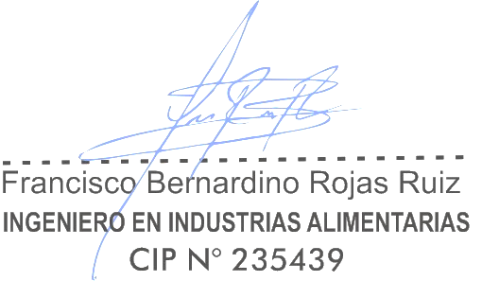

Mg. Francisco Bernardino Rojas Ruiz

10

